Construction d’une séquence avec un document
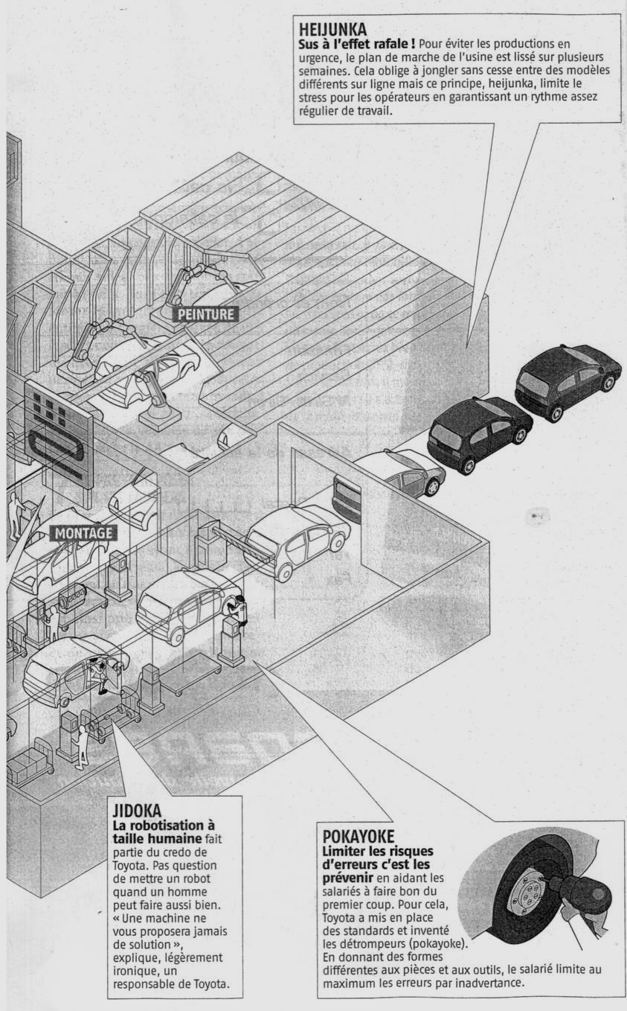
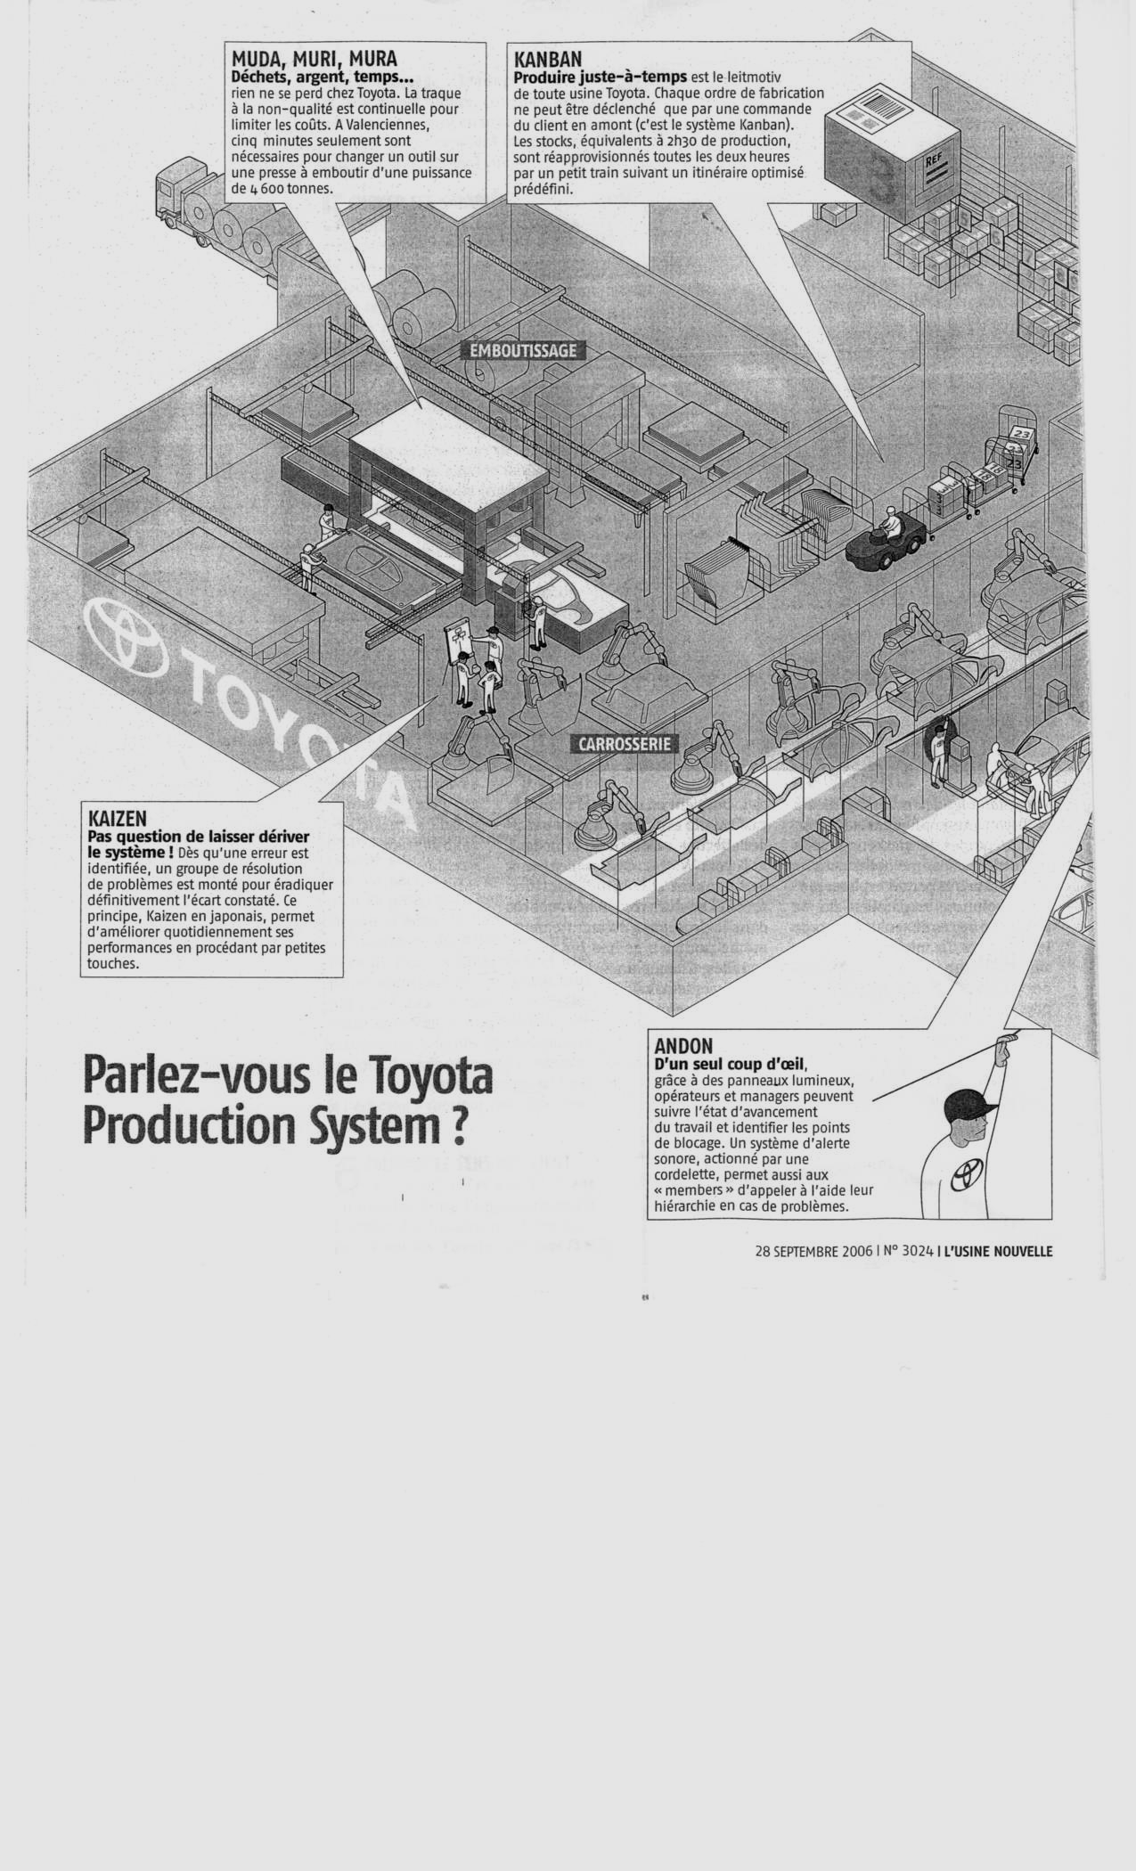

Source : L’Usine Nouvelle, 28 septembre 2006.
Intérêt de l’utilisation de ce document : gain de temps et visualisation des grands principes du toyotisme pour l’élève.
Objectif : faire découvrir aux élèves les nouvelles formes d’organisation du travail.
Pré requis : étude des organisations du travail (taylorisme, fordisme) et de leurs limites (crise du fordisme).
Travail sur le document
- Introduction = 5 min : remarques générales sur le document (titre, source…).
- 1ère étape (5 min) : observation individuelle du document ; prise de connaissance du document en prenant des notes.

- 2ème étape (10 min) : travail par groupe de trois ;
- 7 groupes sur les encadrés, 1 groupe sur l’image.
- Travail à partir d’un tableau listant dans la première colonne les limites du fordisme. Les élèves doivent repérer les limites correspondant à leur encadré et trouver les solutions apportées par le toyotisme.
- 3ème étape (20 min) : mise en commun
- Tableau suivant vidéoprojeté
- Chaque groupe doit dire quelle(s) limite(s) il a repéré et les solutions identifiées.
Limites de l’organisation fordiste | Solutions apportées par le Toyotisme
Conditions de travail :
Pénibilité des conditions de travail
Monotonie, répétitivité du travail
Déqualification face amélioration du niveau de formation
Ralentissement de la productivité
(car turn over, absentéisme, augmentation des rebus)
Baisse de la qualité
Standardisation qui ne permet pas de répondre aux évolutions de la demande : diversification, fluctuation
Augmentation des coûts, baisse de la rentabilité
- 4ème étape (10 min) : élaboration d’une synthèse sur les grands principes du toyotisme.
- Séquence suivante : document statistique et texte sur les autres nouvelles formes d’organisation du travail.

